Приложение №2
к техническому заданию

Характеристика используемых товаров

№ | Наименование товара | Требования к значениям показателей, позволяющие определить соответствие работ установленным требованиям
1 | Плиты пенополистирольные | Плиты пенополистирольные марки ППС М35. Плиты должны иметь правильную геометрическую форму.  Отклонение от плоскостности наибольших граней плиты не должно быть более 3 мм на 500 мм длины грани.  На поверхности плит не должны быть выпуклости или впадины длиной более 50 мм, шириной более 3 мм и высотой (глубиной) более 3 мм (неизменяемые значения).
  Размеры:
  - длина не менее 500 мм;
  - ширина не менее 500 мм;
  - толщина не менее 10 мм.
  В соответствии с ГОСТ 15588-2014
2 | Фанера | Фанера общего назначения из шпона лиственных пород водостойкая для внутреннего применения. Листы фанеры должны быть обрезаны под прямым углом. Косина не должна превышать 2 мм на 1 м длины кромки листа.  Отклонение от прямолинейности кромок не должно превышать 2 мм на 1 м длины листа.  Длина листов фанеры 1200 мм или 1220 мм или 1250 мм. Номинальная толщина фанеры не менее 12 мм. Слойность фанеры, не менее 9 мм.  В соответствии с ГОСТ 3916.1-2018
3 | Труба | Труба стальная электросварная прямошовная со снятой фаской из стали наружный диаметр 273 мм (неизменяемое значение), толщина стенки не менее 7 мм. Труба должна быть с обрезкой концов и снятием заусенцев или без заторцовки и снятия заусенцев с порезкой в линии стана.  В соответствии с ГОСТ 10704 -91
4 | Труба | Труба стальная электросварная прямошовная со снятой фаской из стали наружный диаметр 32 мм (неизменяемое значение), толщина стенки не менее 2,5 мм. Труба должна быть с обрезкой концов и снятием заусенцев или без заторцовки и снятия заусенцев с порезкой в линии стана.  В соответствии с ГОСТ 10704 -91
5 | Труба | Труба стальная электросварная прямошовная со снятой фаской из стали наружный диаметр 108 мм (неизменяемое значение), толщина стенки не менее 4 мм. Труба должна быть с обрезкой концов и снятием заусенцев или без заторцовки и снятия заусенцев с порезкой в линии стана.  В соответствии с ГОСТ 10704 -91
6 | Люк чугунный | Люк чугунный тяжелый с характеристиками:  Полное открытие – не менее 550 мм, глубина установки крышки в корпусе - не менее 35 мм. Верхние поверхности крышек люков должны быть рельефными.  В соответствии с ГОСТ 3634-99
7 | Бетон | Бетон тяжелый Класс бетона по прочности на сжатие не ниже В7,5.  Бетон плотной структуры средней плотностью в диапазоне более 2000 до 2500 кг/м3 включительно на цементном вяжущем и плотных крупном и мелком заполнителях (значение неизменяемое).  В соответствии с ГОСТ 26633-2015
8 | Бетон | Бетон тяжелый Класс бетона по прочности на сжатие не ниже В25.  Бетон плотной структуры средней плотностью в диапазоне более 2000 до 2500 кг/м3 включительно на цементном вяжущем и плотных крупном и мелком заполнителях (значение неизменяемое).  В соответствии с ГОСТ 26633-2015
9 | Песок | Песок для строительных работ, средний, с характеристиками:  Модуль крупности Мк в диапазоне свыше 2,0 до 2,5 (значение неизменяемое).  В соответствии с ГОСТ 8736-2014
10 | Щебень | Щебень из плотных горных пород для строительных работ с характеристиками: Фракция в диапазоне свыше 20 мм до 40 мм (значение неизменяемое). Марка по дробимости не ниже 800.  В соответствии с ГОСТ 8267-93
11 | Щебень | Щебень из плотных горных пород для строительных работ с характеристиками: Фракция в диапазоне 10 мм - 20 мм (значение неизменяемое). Марка по дробимости не ниже 400.  В соответствии с ГОСТ 8267-93
12 | Плита тротуарная | Плита тротуарная фигурная "Газонная решётка": цвет серый толщина не менее 90 мм, размер не менее 600х400х100 мм  В соответствии с ГОСТ 17608-2017
13 | Плита тротуарная | Плита тротуарная: "БРУСЧАТКА", размер не менее 199х99х80 мм, на сером цементе цвет черная и белая.  В соответствии с ГОСТ 17608-2017
14 | Плита тротуарная | Плитка тротуарная: "БРУСЧАТКА", размер не менее 199х99х80 мм, на белом цементе цвет белая.  В соответствии с ГОСТ 17608-2017
15 | Плита тротуарная | Плитка тротуарная: "БРУСЧАТКА", размер не менее 199х99х80 мм, цвет светло-серая.  В соответствии с ГОСТ 17608-2017
16 | Камни бортовые | Камни бортовые прямые рядовые длиной 1000 мм высотой 200 мм и шириной 80 мм (неизменяемые значения). Камни должны быть прочными и трещиностойкими. Верхние, нижние и вертикальные грани камней должны быть взаимно перпендикулярны.  В соответствии с ГОСТ 6665-91
17 | Камни бортовые | Камни бортовые прямые рядовые длиной 1000 мм высотой 300 мм и шириной 150 мм (неизменяемые значения). Камни должны быть прочными и трещиностойкими. Верхние, нижние и вертикальные грани камней должны быть взаимно перпендикулярны.  В соответствии с ГОСТ 6665-91
18 | Галька | Галька цвет темный, фракция в диапазоне 15-35 мм (неизменяемое значение)
19 | Приствольная решетка  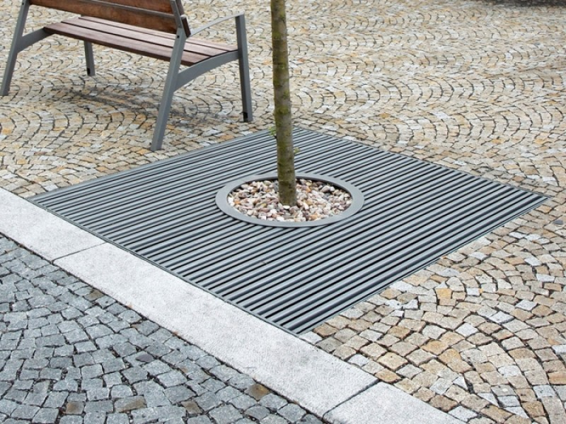 | Приствольная решетка "Алегра квадратная" размером не менее 1,5х1,5 м
20 | Кабель | Кабель силовой с медными жилами с поливинилхлоридной изоляцией и оболочкой, не распространяющий горение марки: ВВГнг, напряжением 0,66 кВ, с числом жил - 3 и сечением 1,5 мм2 (неизменяемые значения). Номинальная толщина изоляции не более 0,6 мм.  В соответствии с ГОСТ 16442-80
21 | Светильник  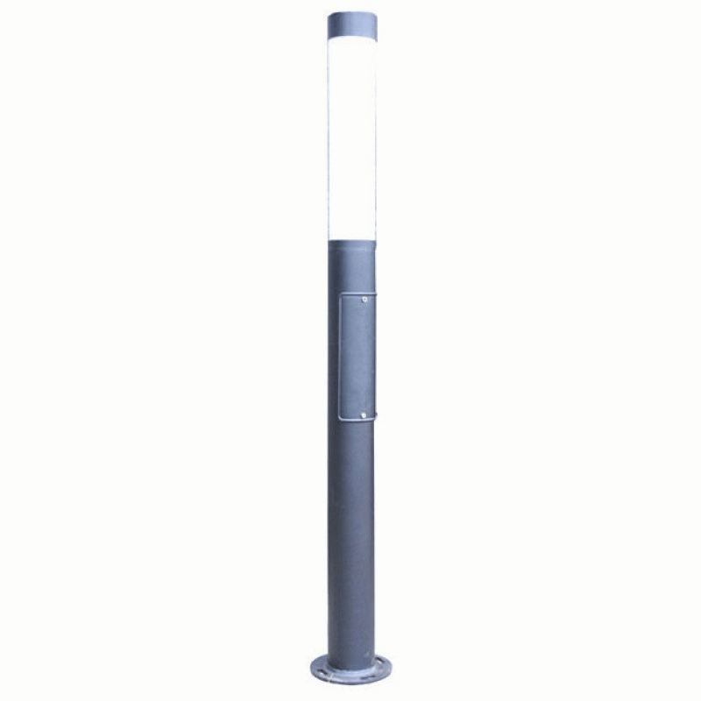 | Светильник уличный Стрит-73 или эквивалент с характеристиками: парковый светильник выполнен из стали и пластикового плафона, высотой не более 1000 мм, диаметром не менее 102 мм. Степень защиты не менее IP65, цоколь LED 30 W. Мощность лампы максимальная W 65. Светильник выполнен из стали и пластикового плафона.
22 | Анкерная закладная | Анкерная закладная с характеристиками: конструкция длиной не менее 27 см, шпилька не менее 8 мм.
23 | Фонарь уличный | Фонарь уличный Стрит-73 или эквивалент с характеристиками: высота не менее 3000 мм, светящаяся часть не менее 1000 мм, диаметр не менее 114 мм, цоколь LED 45 W. Материал: сталь, пластик антивандальный.
24 | Светильник | Светильник ландшафтный для подсветки кустарников и деревьев с характеристиками: форма плафона – цилиндр, цвет плафонов прозрачный, материал плафонов стекло, тип лампы – светодиодная, цоколь LED 5 W. Площадь освещения не менее 2,5 м2. Степень защиты не менее IP54. Цветовая температура не менее 3000 К.
25 | Светильник | Светильник подводный для подсветки фонтана и ступеней амфитеатра марки СДП-19. Цоколь LED 6х3 W, угол свечения 40 градусов. Материал должен быть нержавеющая сталь. Степень защиты не менее IP68.
26 | Светильник | Светильник для подсветки постамента Novotech Armin 357190 или эквивалент с характеристиками: цоколь 24 W, цветовая температура не менее 4000 К, цвет черный. Степень защиты не менее IP65. Материал должен быть: алюминиевый корпус, рассеиватель из закаленного стекла, алюминиевый рефлектор.
27 | Светильник | Светильник для подсветки досок памяти Novotech Armin 357191 или эквивалент с характеристиками: цоколь 10 W, цветовая температура не менее 4000 К, цвет черный. Степень защиты не менее IP54. Материал должен быть: алюминиевый корпус, рассеиватель из закаленного стекла, алюминиевый рефлектор.
28 | Термокожух | Термокожух HAY-METRO 230 или эквивалент с характеристиками: термокожух с нагревателем не менее АС220V и козырьком со степенью защиты не менее IP67. Внешние габариты не менее 405х150х130 м. В комплекте должны быть кронштейн с кабельным каналом.
29 | Видеокамера | Видеокамера Optimus IP-P123.0(CS)D или эквивалент с характеристиками:  Габариты (мм): не менее 153x61x70  Масса (кг): не менее 0.50  Чувствительный элемент 1/2.8" 3 Мп, Sony CMOS IMX123 Starvis  Объектив Тип крепления CS  Чувствительность 0.005 Лк F1.2 (0 Лк при включенной ИК подсветке)  Количество пикселей не менее 2048х1536  Скорость затвора 1/20000 - 1/5  Автодиафрагма Поддерживает  Режим день/ночь Да, встроенный ИК-фильтр  Форматы сжатия Н.264/H.265  Скорость отображения До 30fps (2048х1536/2304х1296/1920х1080/1280*960/1280*720  Потоковое видео До 3 видео потоков с управляемыми частотой кадров и пропускной способностью  Скорость передачи VBR режим: 6 Уровней качества видео на выбор; CBR режим: до 8Мбит
30 | Кабель | Кабель связи FTP (экранированная витая пара, материал экрана алюминиевая фольга) 4 пары, категории 5e, для внешней прокладки. Кабель состоит из 4х пар одножильных проводников из высокоочищенной бескислородной меди, диаметром 0,51мм (24AWG), заключенных в ПЭ оболочку.  В соответствии с ГОСТ Р 54429-2011
31 | Труба | Труба гибкая гофрированная легкая из самозатухающего ПВХ, степень защиты не менее IP55, с зондом, диаметром не менее 50 мм.  В соответствии с ГОСТ Р 53313-2009
32 | Плита | Плита гранит TAN BROWN или эквивалент с характеристиками: обработка термообработка; длина 600 мм; ширина 300 мм; толщина 18 мм (неизменяемое значение).  В соответствии с ГОСТ 9480-2012
33 | Плита | Плита гранит «Мансуровский» полированный из природного камня, толщиной 20 мм (неизменяемое значение). Тыльная сторона плиты должна быть чистой, без следов загрязняющих пятен, металлической пыли и ржавчины.  В соответствии с ГОСТ 9480-2012
34 | Плита | Плита гранит «Мансуровский» термообработанный из природного камня, толщиной 30 мм (неизменяемое значение). Тыльная сторона плиты должна быть чистой, без следов загрязняющих пятен, металлической пыли и ржавчины.  В соответствии с ГОСТ 9480-2012
35 | Плита | Плита гранит «Мансуровский» пиленный из природного камня, толщиной 20 мм (неизменяемое значение). Тыльная сторона плиты должна быть чистой, без следов загрязняющих пятен, металлической пыли и ржавчины.  В соответствии с ГОСТ 9480-2012
36 | Плита | Гранит «Дымовский» из природного камня полированный, толщиной 20 мм (неизменяемое значение). Тыльная сторона плиты должна быть чистой, без следов загрязняющих пятен, металлической пыли и ржавчины.  В соответствии с ГОСТ 9480-2012
37 | Плита | Плита гранит «Дымовский» из природного камня полированный размером 120х60х10мм (неизменяемое значение). Тыльная сторона плиты должна быть чистой, без следов загрязняющих пятен, металлической пыли и ржавчины.  В соответствии с ГОСТ 9480-2012
38 | Фибра | Фибра полипропиленовая армирующая INDEX COLLOSEAL или эквивалент с характеристиками: фибра полипропиленовая с армирующими добавками из синтетических полимерных волокон длиной не менее 12 мм.  В соответствии с ГОСТ 14613-83
39 | Грунтовка | Грунтовка БИРС ПП или эквивалент с характеристиками: водно-дисперсионная грунтовка на основе акриловой дисперсии, не содержит растворителей, взрывопожаробезопасна и нетоксична. Основа акрилат Плотность в диапазоне 0,96-1,1 г/см3. Консистенция текучая жидкость. Цвет грунтовки молочно-белый Температура применения в диапазоне +5ºС ÷ +35ºС. Время высыхания не более 1 часа.  В соответствии с ГОСТ Р 52020-2003
40 | Гидроизоляция | Двухкомпонентная гидроизоляция OSMOLASTIK АВ или эквивалент с характеристиками: двухкомпонентное эластопластичное гидроизолирующее покрытие. Состав: компонент А - порошкообразная смесь, содержащая влагозащитные связывающие составы и отборные инертные наполнители; компонент В - водная дисперсия акриловых полимеров. Расход (при толщине покрытия 1 мм) не более 1,5 кг/м2.  В соответствии с ГОСТ Р 52020-2003
41 | Грунтовка | Грунтовка адгезионная КНАУФ-Бетоконтакт или эквивалент с характеристиками: грунтовка предназначена для обработки плотных, гладких, слабо- и не впитывающих влагу оснований. Расход не более 0,23 кг/м², время высыхания не более 12 часов.  В соответствии с ГОСТ Р 52020-2003
42 | Отводы | Отводы с углом 90 град. из стали на Ру не более 16 МПа (160 кгс/см2) с радиусом кривизны R=1,5 Ду, диаметром условного прохода: 80 мм, наружным диаметром 89 мм (неизменяемые значения), толщиной стенки не менее 6 мм.  В соответствии с ГОСТ 17375-2001 (ИСО 3419-81)
43 | Фланцы | Фланцы из коррозионно-стойкой стали на условное давление: Ру 0,25 МПа (2,5 кгс/см2), диаметром условного прохода 80 мм (неизменяемые значения).  В соответствии с ГОСТ 33259-2015
44 | Трубы | Трубы бесшовные холоднодеформированные из коррозионностойкой стали наружным диаметром не менее 89 мм, толщиной стенки не менее 4,0 мм.  В соответствии с ГОСТ 9941-81
45 | Трубы | Трубы бесшовные холоднодеформированные из коррозионностойкой стали наружным диаметром не менее 57 мм, толщиной стенки не менее 4,0 мм.  В соответствии с ГОСТ 9941-81
46 | Краны | Краны шаровые фланцевые "LD" для воды, нефтепродуктов, горюче-смазочных материалов, стандартнопроходные, из стали давлением не менее 1,6 МПа (16 кгс/см2), длиной не менее 200 мм, условным диаметром не менее 65 мм.  В соответствии с ГОСТ 21345-2005
47 | Краны | Краны шаровые фланцевые "LD" для воды, нефтепродуктов, горюче-смазочных материалов, стандартнопроходные, из стали давлением не менее 1,6 МПа (16 кгс/см2), длиной не менее 210 мм, условным диаметром не менее 80 мм.  В соответствии с ГОСТ 21345-2005
48 | Статический водопад с динамической подсветкой | В комплект статического водопада с динамической подсветкой входят следующие материалы:  - Донный слив круглый, со съемной крышкой Ø160 2"(внутр.), плёнка  - Блок распределения для донного слива, материал нержавеющая сталь Ф 63 мм  - Форсунка донная Ø120 (наружная 2")  - Блок распределения для форсунки донной Ф 75 мм  - Ультрафиолетовая установка (2*55W, 28m3/h, 130m3)  - Система дозирующих насосов PH/RX+Free Cl 5л/ч  - Фильтр диатомитовый 27 m3/ч  - Сепаратор фильтра диатомитов подкл 2  - Прожектор галогеновый 300 Вт  - Лампа LED GAS PAR56-360 LED SMD RGB  - Трансформатор 600 Вт/12 В  - Шкаф с автоматикой насосов  - Шкаф управления водоподготовкой  - Переливная емкость 2 м3  - Трубная обвязка из нержавеющей стали  (значения по позициям являются неизменными).  Насос Hayward HCP5033E124 или эквавалент с характеристиками: не менее (380В, 27 м³/час, 3HP).  В соответствии с СП 73.13330.2012, СП 41-105-2002, СП 40-102-2002
49 | Горячекатаная арматурная сталь | Горячекатаная арматурная сталь периодического профиля класса А-400 (неизменяемое значение), номинальным диаметром не менее 6 мм.  В соответствии с ГОСТ 34028-2016
50 | Горячекатаная арматурная сталь | Горячекатаная арматурная сталь периодического профиля класса А-400 (неизменяемое значение), номинальным диаметром не менее 8 мм.  В соответствии с ГОСТ 34028-2016
51 | Горячекатаная арматурная сталь | Горячекатаная арматурная сталь периодического профиля класса А-400 (неизменяемое значение), номинальным диаметром не менее 10 мм.  В соответствии с ГОСТ 34028-2016
52 | Горячекатаная арматурная сталь | Горячекатаная арматурная сталь периодического профиля класса А-400 (неизменяемое значение), номинальным диаметром не менее 12 мм.  В соответствии с ГОСТ 34028-2016
53 | Горячекатаная арматурная сталь | Горячекатаная арматурная сталь периодического профиля класса А-400 (неизменяемое значение), номинальным диаметром не менее 16 мм не более 18 мм.  В соответствии с ГОСТ 34028-2016
54 | Горячекатаная арматурная сталь | Горячекатаная арматурная сталь гладкая класса А-240(неизменяемое значение), номинальным диаметром не менее 6 мм.  В соответствии с ГОСТ 34028-2016
55 | Горячекатаная арматурная сталь | Горячекатаная арматурная сталь гладкая класса А-240(неизменяемое значение), номинальным диаметром не менее 8 мм.  В соответствии с ГОСТ 34028-2016
56 | Трубы | Трубы полимерные с профилированной стенкой, гофрированные для защиты кабелей, марка "ЭЛЕКТРОКОР" диаметром не менее 63 мм.  В соответствии с ГОСТ Р 54867-2011
57 | Трубы | Трубы стальные электросварные прямошовные со снятой фаской из стали с наружный диаметр не менее 32 мм, толщина стенки не менее 3 мм. Теоретическая масса 1 м трубы не более 2,15 кг.  В соответствии с ГОСТ 10704-91
58 | Кабель | Кабель силовой с медными жилами с поливинилхлоридной изоляцией и оболочкой, не распространяющий горение, с низким дымо- и газовыделением марки: ВВГнг-LS, с числом жил не менее 3-х и сечением не менее 6 мм2.  В соответствии с ГОСТ 16442-80
59 | Кабель | Кабель до 35 кВ (неизменяемое значение) в проложенных трубах, блоках и коробах, масса 1 м кабеля не более 2 кг.  В соответствии с ГОСТ 15845-80
60 | Счетчик | Счетчик холодной воды, марка: ВСХ-20. Тип крыльчатый1, одноструйный, присоединение резьбовое. Монтажная длина не менее 130 мм. Диапазон расхода от 0,05 до 5 м3/час включительно. Габариты не менее ДхВхШ 150х90х90 мм.  В соответствии с ГОСТ 6019-83
61 | Кран шаровый | Кран шаровый латунный BROEN BALLOFIX или эквивалент с характеристиками: полнопроходной, с внутренней резьбой DIN 259 и накидной гайкой (американка), условным проходом не менее 15 мм, присоединение 1/2"х1/2".  В соответствии с ГОСТ 9702-87 (СТ СЭВ 4365-83)
62 | Кран шаровый | Кран шаровый латунный BROEN BALLOFIX или эквивалент с характеристиками: полнопроходной, с внутренней резьбой DIN 259 и накидной гайкой (американка), условным проходом не менее 20 мм, присоединение 3/4"х3/4".  В соответствии с ГОСТ 9702-87 (СТ СЭВ 4365-83)
63 | Неразъемное соединение | Неразъемное соединение «полиэтилен-сталь» используется для неразъемного соединения металлических и полиэтиленовых труб. SDR 11 32x32 мм (неизменяемые значения).  В соответствии с ГОСТ 18599-2001, ГОСТ 3262-75
64 | Труба | Труба напорная из полиэтилена питьевая: ПЭ100 SDR13,6, средним наружным номинальным диаметром не менее 32 мм, толщиной стенки не менее 2,4 мм.  В соответствии с ГОСТ 18599-2001
65 | Выключатель | Выключатель автоматический ВА47-100 предназначен для защиты цепей с активной и индуктивной нагрузкой с низким импульсным током. Номинальное напряжение корпуса 230В /400В (неизменяемое значение).  В соответствии с ГОСТ Р 50345-2010
66 | Опора | Опора несиловая фланцевая граненая коническая, марка ОГК- 6.  В соответствии с ГОСТ 32947-2014
67 | Кабель | Кабель Optimus или эквивалент с характеристиками: FTP-5е 4х2х0.51 Cu (outdoor) с тросом длиной не менее 305 м. Соответствует международному стандарту ISO/IEC 11801. 1.
68 | Проволока сварочная | Проволока сварочная. Номинальный диаметр должен быть не менее 4 мм.  В соответствии с ГОСТ 2246-70
69 | Фасадные перфорированные металлокасеты | Фасадные перфорированные металлокасеты марка панели BDX или эквивалент с характеристиками: длина не менее 1200 мм и не более 6000 мм; ширина не менее 1220 мм и не более 1500 мм; толщина не менее 4 мм; толщина алюминиевого слоя не менее 0,4 мм
70 | Раствор | Раствор готовый отделочный тяжелый,: цементный 1:3  Класс по применяемым вяжущим: простые или сложные. Тип: тяжелый или лёгкий.  В соответствии с ГОСТ 28013-98
71 | Клей | Клей плиточный « Knauf Флекс» или эквивалент с характеристиками: сухая смесь на основе цементного вяжущего со специальными добавками. Расход в диапазоне 2,2 – 3,7 кг/м². Рабочая температура диапазон от +5°С до +25°С.
72 | Торф | Торфяной питательный субстрат (далее торф) должен представлять собой питательную смесь на основе верхового торфа низкой степени разложения, нейтрализованного известняковой (доломитовой) мукой. Торф должен соответствовать требованиям ГОСТ Р 50611-93. Торф не должен иметь запах, не должен быть с плесенью, с признаками саморазогревания, с болезнетворными микроорганизмами, с семенами сорных растений.
73 | Газон | Газон готовый элитный, двухлетний, в рулонах размером не менее 0,4х2 метра, вес диапазон 15-20 килограмм. Состав травосмеси: 90 % мятлика, 10% овсяницы (неизменяемые значения).  В соответствии с ГОСТ Р 52325-2005
74 | Урна | Урна "Город" с перфорацией с характеристиками: ширина не менее 400 мм; высота не менее 780 мм; глубина не менее 260 мм; объем бака не менее 29 литров. Крепление должно быть анкерное.
75 | Пергола | Пергола "Мечта" с характеристиками: материал металл с порошковым покрытием; древесина сосна. Размеры: длина не менее 3000 мм, ширина не менее 2400 мм, высота не менее 2500 мм. Крепление: бетонирование.
76 | Скамья | Скамья «Сигма» древесина – лиственница, размеры не менее 2000х600х800 мм.
77 | Скамья | Скамья «Канто» древесина – лиственница, размеры не менее 1960х450х450мм.

